Подведение итогов работы клиентских служб
Главного управления ПФР №9
19 февраля 2021 года
За 18 лет со дня организации Главного управления ПФР №9 по г.Москве и Московской области из тридцати лет развития Пенсионного фонда коллектив прошел серьезный путь.
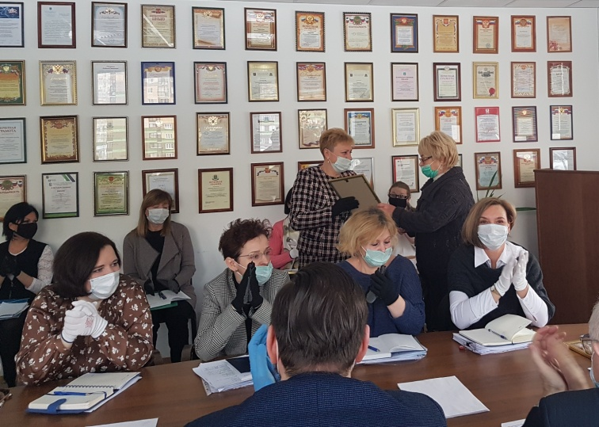
За это время функции, выполняемые сотрудниками территориального органа ПФР №9 по Северо-Западному административному округу г. Москвы, городских округов Красногорск, Волоколамск, Шаховская, Лотошино Московской области постоянно расширялись. Осуществляется назначение гражданам ежемесячных денежных выплат, выдача сертификатов на материнский капитал, реализация Программы государственного софинансирования пенсий и многое другое. В 2020 году и по сегодняшний день проводятся масштабные выплаты на детей по Указам Президента РФ.
Важным направлением работы всегда было и остаётся – повышение качества обслуживания граждан специалистами клиентских служб. Для этого активно внедряются онлайн сервисы, создаются комфортные условия для приема посетителей.
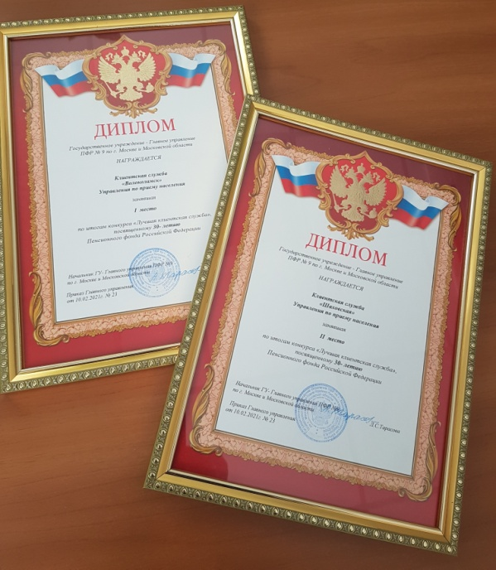
Несмотря на сложную эпидемиологическую ситуацию, сотрудники клиентских служб Главного управления ПФР №9 в течение 2020 года с полной самоотдачей исполняли все обязанности в значительно увеличеном объёме, с учётом возросших требований и особых условий.
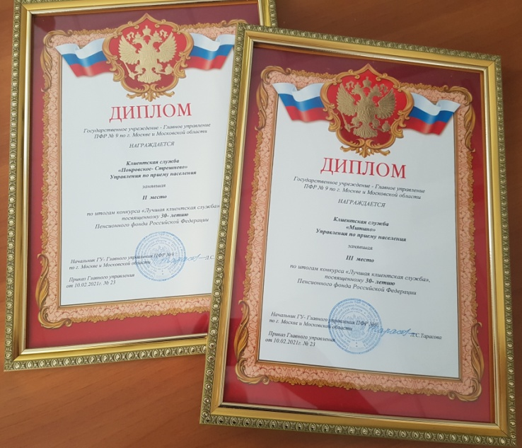
Подводя итоги работы клиентских служб, начальник Главного управления ПФР №9 Людмила Тарасова обратилась к коллективу: «Хочу поблагодарить каждого сотрудника за проделанную работу, ведь именно ваше ответственное отношение к делу ежедневно помогает идти намеченным курсом, строить планы и поддерживать лидерские позиции в системе Отделения Пенсионного фонда. Спасибо вам за ваш труд! Искренне желаю, чтобы ваша сила духа и воля не имели границ. Благополучия вам, душевного спокойствия и тепла!»

